1976 рік
Колесник Євдокія Василівна, виконавиця ролі Катерини Ізмайлової – за оперу «Катерина Ізмайлова» в Державному академічному театрі опери та балету УРСР імені Т. Г. Шевченка.
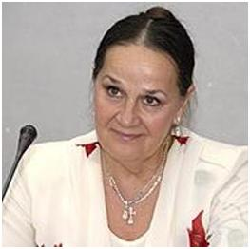
Євдокія Василівна Колесник – оперна співачка (сопрано). Народилася 1 травня 1942 року с. Пустельникове Олександрійського району Кіровоградської області в селянській родині. Закінчила Київську консерваторію (1963–68, клас Н. Захарченко). 1968–98 – солістка Київcького театру опери та балету (нині Національна опера України імені Т. Шевченка). Від 1998 – викладач Національної музичної академії України імені П. Чайковського. Під час виступів демонструвала красивий голос широкого діапазону, прекрасні артистичні дані, тонкий художній смак.
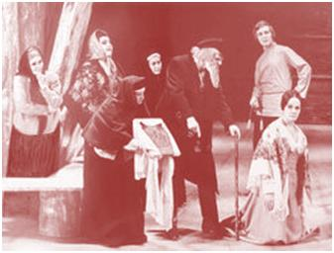
Партії: Оксана («Запорожець за Дунаєм» С. Гулака-Артемовського), Наталка («Наталка Полтавка» М. В. Лисенка), Милана, Репніна («Милана», «Тарас Шевченко» Г. Майбороди), Татьяна («Євгеній Онєгін» П. Чайковського), Ярославна («Князь Ігор» О. Бородіна), Катерина («Катерина Ізмайлова» Д. Шостаковича), Катаріна («Приборкання непокірної» В. Шебаліна), Наталія («В бурю» Т. Хрєнникова), Мімі («Богема» Дж. Пуччіні), Валентина («Гугеноти» Дж. Мейєрбера), Папагена («Чарівна флейта» В.-А. Моцарта), Амелія («Бал-маскарад» Дж. Верді).
Виступала в концертах, у тому числі виконувала складні вокально-симфонічні твори.
Шевченківська премія 1976 року стала визнанням таланту Євдокії Василівни. Про її партію Катерини («Катерина Ізмайлова» Д. Шостаковича), сучасники згадують: «Надзвичайної краси голос приваблює дивним багатством, розмаїттям відтінків. Тонка інструментальна манера співу поєднується з виразною декламацією. Ніжна ліричність – з величезною драматичною силою. Слухаєш її виконання, і мимоволі здається, що саме так і тільки так має співати героїня опери «Катерина Ізмайлова». Наспівала на платівках кілька українських народних пісень та арій з опер українських композиторів. Неодноразово була лауреатом всеукраїнських та міжнародних конкурсів.
Дізнатися більше:
Кульчий О. В. Документальна скарбниця Шевченківських лауреатів / О. В. Кульчий, Т. М. Малярчук, Ю. В. Бентя. – К.: КЛІО, 2013. – 352 с.: іл., фот.
Шевченківські лауреати 1962-2012: енциклопедичний довідник / авт.-упоряд. М. Лабінський; вст. сл. Б. Олійника. – 3-є вид., змін. і доповн. – К.: Криниця, 2012. – 864 с.

